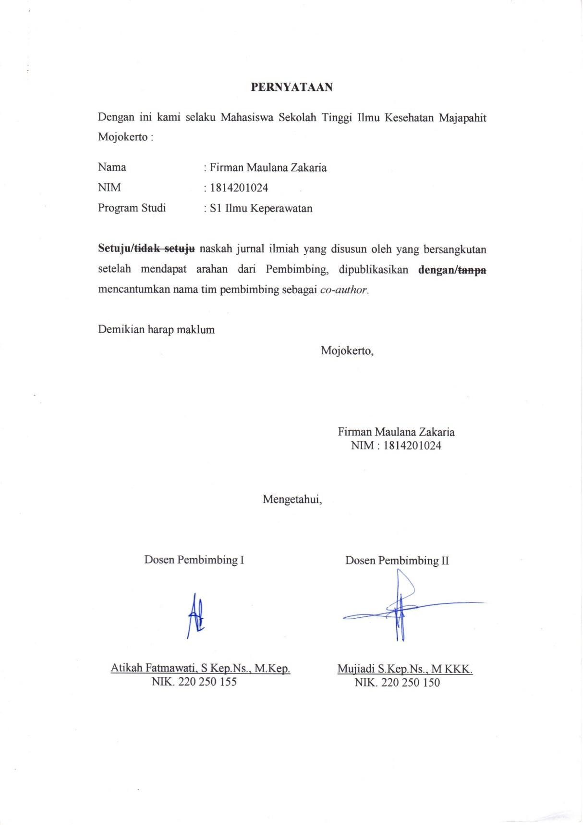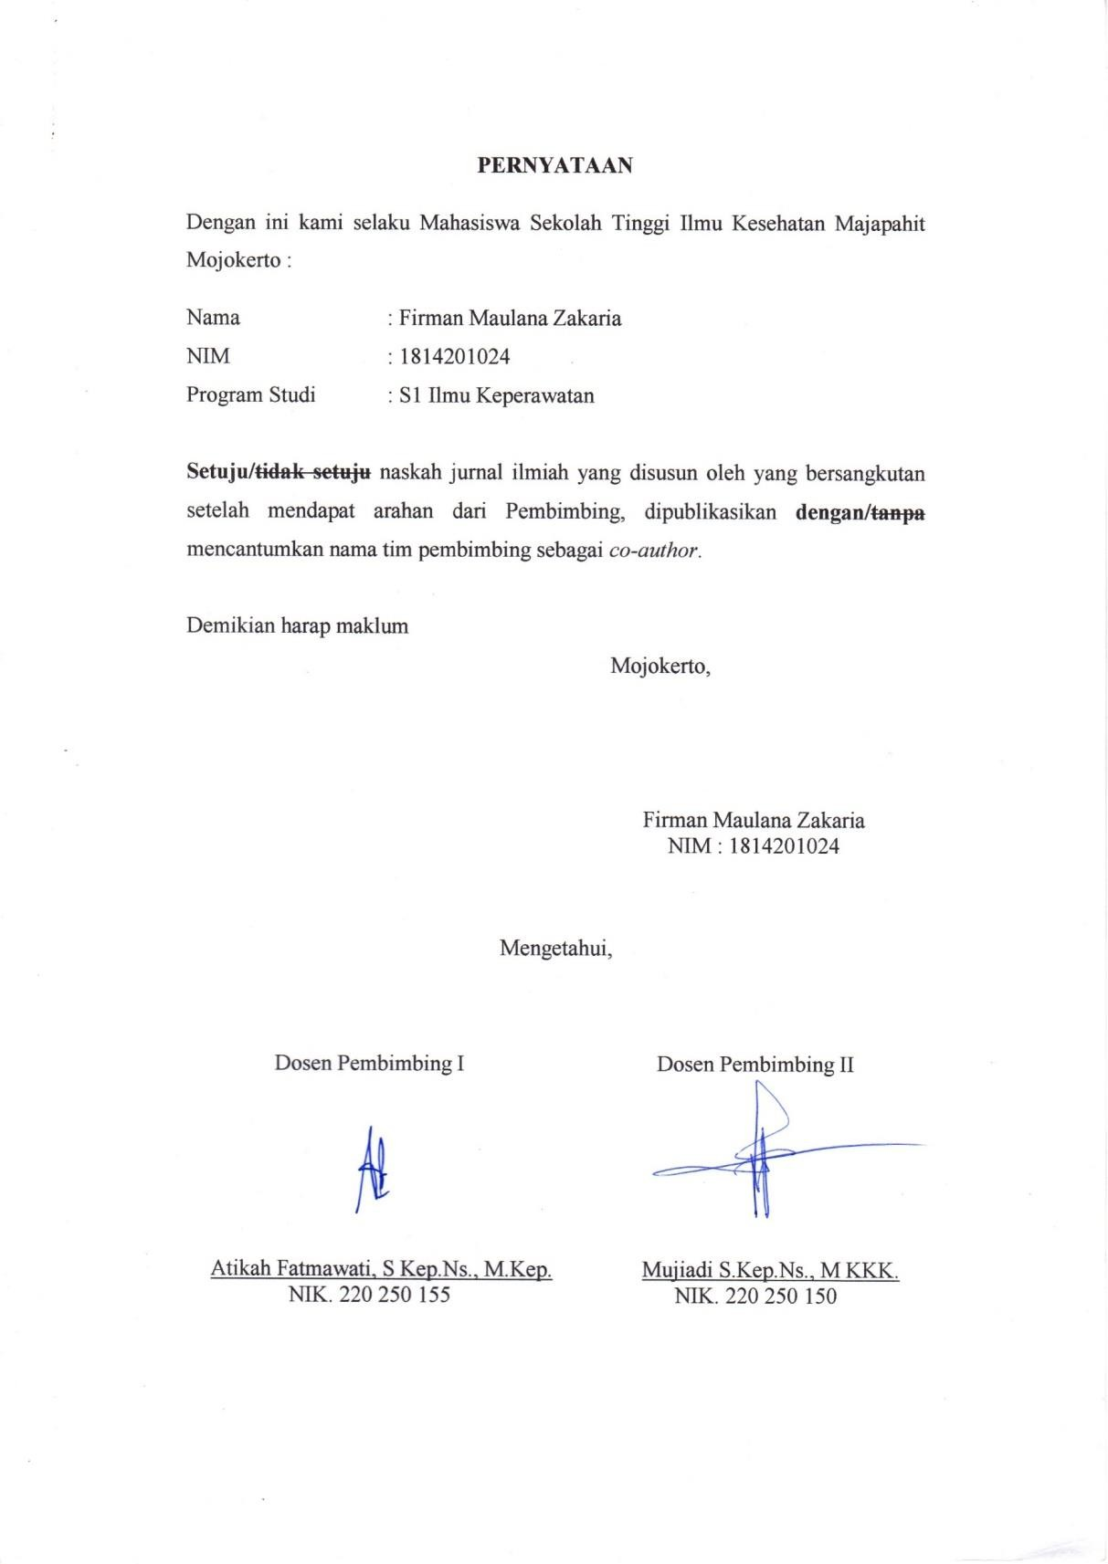

29 JULI 2022

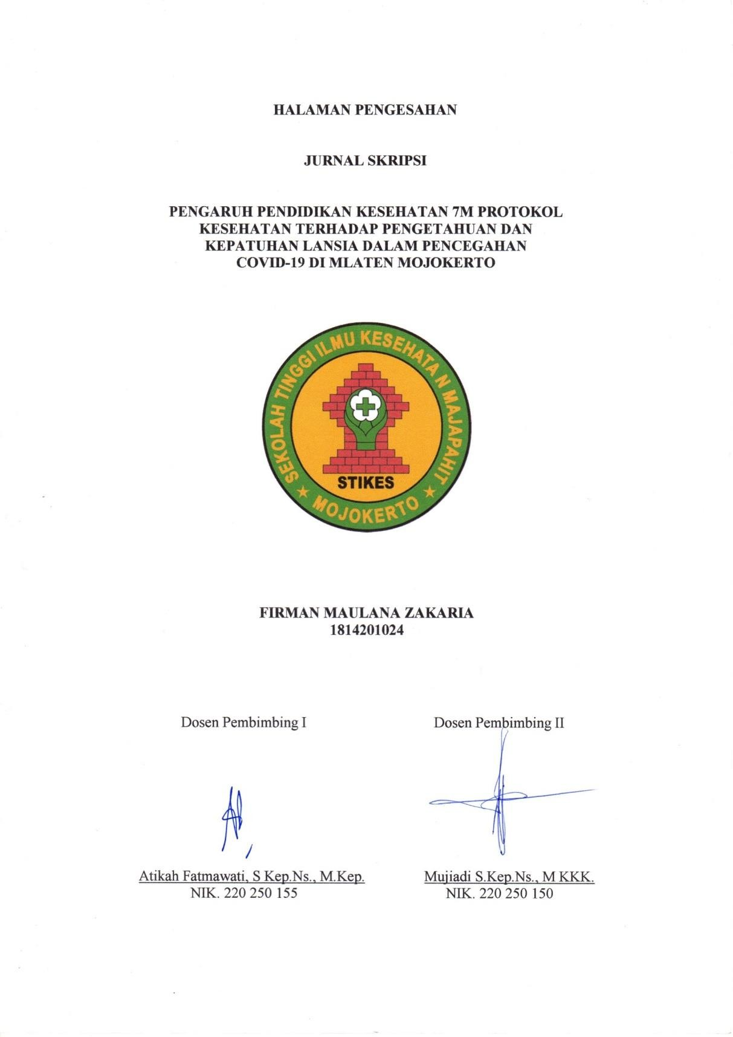

PENGARUH PENDIDIKAN KESEHATAN 7M PROTOKOL KESEHATAN TERHADAP PENGETAHUAN DAN KEPATUHAN LANSIA DALAM PENCEGAHAN
COVID-19 DI MLATEN MOJOKERTO

Firman Maulana Zakaria
Program Studi S1 Ilmu Keperawatan zakariafirman9@gmail.com

Atikah Fatmawati, S Kep.Ns., M.Kep Dosen STIKES Majapahit Mojokerto tikaners87@gmail.com

Mujiadi S.Kep.Ns., M KKK
Dosen STIKES Majapahit Mojokerto mujiadi.k3@gmail.com

Abstrak – Tujuan penelitian ini adalah untuk mengetahui pengaruh pendidikan kesehatan tentang 7 protokol kesehatan terhadap tingkat pengetahuan lansia dalam pencegahan Covid-19 Di Mlaten Mojokerto. Dari hasil penelitian didapatkan pengetahuan lansia terhadap 7 protokol kesehatan sebelum diberi pendidikan kesehatan sebagian besar responden berada pada kategori kurang, Tingkat kepatuhan lansia terhadap 7 protokol kesehatan sebelum diberi pendidikan kesehatan sebagian besar responden berada pada kategori tidak patuh, Tingkat pengetahuan lansia terhadap 7 protokol kesehatan setelah diberi pendidikan kesehatan sebagian besar responden berada pada kategori cukup dan Tingkat kepatuhan lansia terhadap 7 protokol kesehatan setelah diberi pendidikan kesehatan seluruh responden berada pada kategori patuh. Pada analisa data yang digunakan dalam penelitian ini menggunakan Uji Wilcoxon dengan hasil pengetahuan (p value : 0,000) dan kepatuhan (p value : 0,000) lansia dalam pencegahan covid-19. Sehingga dapat disimpulkan a < 0,05 maka ada pengaruh pendidikan kesehatan tentang 7 protokol kesehatan terhadap pengetahuan dan kepatuhan. Proses adaptasi kebiasaan baru harus konsisten dilaksanakan mulai dari penggunaan masker, menjaga jarak, mencuci tangan, tidak melakukan kontak fisik, meningkatkan daya tahan tubuh melalui asupan nutrisi dan olahraga.
Kata kunci : Covid-19, Lansia, Pengetahuan, Kepatuhan, Protokol Kesehatan

Abstract – The purpose of this study was to determine the effect of health education on 7 health protocols on the level of knowledge of the elderly in preventing Covid-19 in Mlaten Mojokerto. From the results of the study, it was found that the elderly's knowledge of 7 health protocols before being given health

education, most of the respondents were in the less category, the level of elderly compliance with 7 health protocols before being given health education, most of the respondents were in the non-compliant category, The elderly's knowledge level of 7 health protocols after being given health education given health education, most of the respondents were in the sufficient category and the level of elderly compliance with 7 health protocols after being given health education all respondents were in the obedient category. In the analysis of the data used in this study using the Wilcoxon Test with the results of knowledge (p value: 0.000) and compliance (p value: 0.000) of the elderly in the prevention of covid-19. So it can be concluded that a < 0.05 means that there is an effect of health education on 7 health protocols on knowledge and compliance. Adaptation process new habits must be consistently implemented starting from the use of masks, maintaining distance, washing hands, not making physical contact, increasing body resistance through nutrition and exercise.

Keywords: Covid-19, Elderly, Knowledge, Compliance, Health Protocol

PENDAHULUAN
Kemunculan varian baru Omicron menyebabkan tren kasus positif Covid-19 di berbagai wilayah Indonesia kembali mengalami lonjakan signifikan. Oleh sebab itu antisipasi pemeritah dalam mempercepat program vaksinasi booster (lanjutan) khusunya bagi kelompok rentan yakni lansia. Sebagai kelompok yang rentan dan berisiko tinggi mengalami kematian jika terpapar Covid-19, maka kelompok lansia harus bisa dikelola untuk mandiri dalam menjaga kesehatannya secara pribadi minimal dengan menerapkan protokol kesehatan khususnya dimasa pandemi saat ini (Kemenkes, 2022). Lansia dengan segala risiko yang memungkinkan besar bisa untuk tertular harus secara khusus diperhatikan. Walaupun sebagian yang terinfeksi bergejala ringan, namun varian ini dapat pula menyebabkan risiko infeksi ulang, komplikasi bahkan kematian terutama bagi kelompok komorbid dan kelompok rentan. Baik yang yang belum maupun sudah divaksinasi dosis kedua (Kemenkes RI, 2022).
Sementara itu, untuk kasus kematian pada kasus Omicron sebagian besar didominasi oleh lansia dan orang dengan komorbid yang belum mendapatkan vaksinasi dosis lengkap. Secara global, kematian yang tinggi terjadi pada kelompok lansia diatas 50 tahun. Covid-19 telah menginfeksi lebih dari 100.000 penduduk dunia dan 4.000 diantaranya dinyatakan meninggal dunia. 21.9% kematian terbanyak terjadi pada lansia akibat Covid-19 (Kemenkes RI, 2022). Kasus suspek Covid-19 di Kabupaten Mojokerto pada lansia mencapai 4,395 kasus, sebanyak 4,153 orang telah dinyatakan sembuh dan angka meninggal dunia mencapai 241 jiwa, (Dinkes Mojokerto, 2022). Program maupun kebijakan khusus perlindungan lansia dapat meminimalkan terjadinya hal-hal yang tidak diinginkan terhadap lansia dimasa pandemi Covid-19.
Perkembangan penanganan pandemi Covid-19 di Indonesia terus membaik. Proses percepatan vaksinasi pun diharapkan menjadi upaya untuk memasuki masa transisi dari pandemi menjadi endemi. Upaya pemerintah yang dilakukan pada saat ini supaya Indonesia dapat memasuki masa transisi dari pandemi menjadi

endemi dimulai dari sisi hulu yaitu mengintensifkan vaksinasi, memakai masker, mendisiplinkan mencuci tangan dengan benar, menjaga jarak, mengakselerasikan testing dan tracing, mengintensifkan screening peduli lindungi, dan menjadikan rumah masyarakat harus memiliki ventilasi yang baik. (Kemenko PMK, 2022). Oleh karena itu, penelitian ini bertujuan untuk mengetahui pengaruh pendidikan kesehatan tentang 7 protokol kesehatan terhadap tingkat pengetahuan dan kepatuhan lansia dalam pencegahan Covid-19 Di Mlaten Mojokerto.

METODE PENELITIAN
Rancangan penelitian dilakukan dengan menggunakan the one group pre-test post-test design. Populasi pada penelitian ini adalah Seluruh Lansia di Di Mlaten Mojokerto Berjumlah 35 Lansia. Teknik pengambilan sampel yang digunakan dalam penelitian yaitu total sampling. Sampel penelitian ini disesuaikan dengan kriteria inklusi dan eksklusi yaitu terdiri dari 30 Lansia. Untuk mengukur hipotesis penelitian menggunakan Uji statistik yang digunakan adalah uji Wilcoxon. Apabila hasil analisa penelitian didapatkan nilai p≤0,05, H1 diterima yang artinya ada Pengaruh peningkatan pengetahuan dan kepatuhan sebelum dan sesudah diberikan pendidikan kesehatan 7M pada lansia dalam pencegahan COVID-19.
Proses pengumpulan data dari penelitian ini yakni, setelah mendapatkan persetujuan dari institusi STIKES Majapahit Mojokerto dan mendapat surat keterangan untuk penelitian, maka peneliti kemudian mengajukan surat tersebut kepada Kepala Desa Mlaten untuk mengetahui berapa jumlah lansia di Desa Mlaten. Kemudian Responden yang telah memenuhui kriteria sampel diberikan informed concent dan dilakukan pembagian kuisioner selanjutnya dilakukan intervensi secara individu. Prosedur edukasi yang dilakukan penelitian ini meliputi beberapa sesi.
Pada sesi pertama : Peneliti membagikan kuisioner pengetahuan dan kepatuhan (pre test) kepada responden. Pengisian kuisioner (pre test) diberikan waktu selama 15 menit. Proses pengisian kuisoner dikarenakan responden adalah lansia, maka peneliti membantu membacakan dan mengisikan kuisioner.mWaktu untuk mengumpulkan kuisioner diberikan waktu 10 menit. Setelah kuisioner terisi lengkap, selanjutnya dilanjutkan edukasi dengan memberikan leaflet tentang protokol kesehatan 7M.
Pada sesi kedua : Setelah diberikan perlakukan dalam hal ini edukasi menggunakan media leaflet peneliti melakukan evaluasi dengan melakukan tanya jawab selama 10 menit dan feedback kegiatan yang sudah diberikan dengan membagikan kuisioner kembali kuisioner pengetahuan dan kepatuhan (post test). Pengisian kuisioner (pre test) diberikan waktu selama 15 menit. Proses pengisian kuisoner dikarenakan responden adalah lansia, maka peneliti membantu membacakan dan mengisikan kuisioner Kemudian kuisioner dikumpulkan kepada peneliti. Pada Penelitian ini, peneliti melibatkan relawan yaitu satu anggota karang taruna di Desa Mlaten dalam pengambilan dokumentasi. Untuk meminimalkan resiko penularan Covid-19 dalam penelitian ini dilakukan secara door to door dan tetap menjaga jarak maksimal 1 meter, peneliti dan responden tentunya tetap memperhatikan APD seperti menggunakan masker dan menggunakan handsanitizer.

HASIL PENELITIAN
Berikutnya akan disajikan hasil dari pengelolaan data penelitian “Pengaruh Pendidikan Kesehatan Tentang 7 Protokol Kesehatan Terhadap Tingkat Pengetahuan Dan Kepatuhan Lansia Dalam Pencegahan Covid-19 Di Mlaten Mojokerto”.

DATA UMUM
  - Karakteristik Responden
Tabel 1. Karakteristik Responden
No. | Karakteristik Responden | Frekuensi | Persentase (%)
1. | Usia
 | 60-74 tahun | 27 | 77.1%
 | 75-89 tahun | 8 | 22.9%
2. | Jenis Kelamin
 | Laki-Laki | 18 | 51.4%
 | Perempuan | 17 | 48.6%
3. | Pendidikan
 | Pendidikann Dasar (SD,SMP,SMA) | 29 | 82.9%
 | Tidak Sekolah | 6 | 17.1%
4. | Pekerjaan
 | Swasta | 2 | 5.7%
 | Ibu Rumah Tangga | 10 | 28.6%
 | Petani | 12 | 34.3%
 | Tidak Bekerja | 11 | 31.4%
 | Jumlah | 35 | 100%

Hasil penelitian secara deskriptif menunjukkan karakteristik responden berdasarkan usia, hampir seluruhnya berusia 60-74 tahun yaitu 27 responden (77.1%). Karakteristik responden berdasarkan jenis kelamin, sebagian besar berjenis kelamin laki-laki yaitu 18 (51,4%). Karakteristik responden berdasarkan pendidikan lansia hampir seluruhnya berpendidikan dasar (SD,SMP,SMA) yaitu 29 responden (82,9%). Karakteristik responden berdasarkan pekerjaan lansia hampir setengahnya adalah petani yaitu 12 responden (34,3%).

DATA KHUSUS
  - Mengidentifikasi Tingkat Pengetahuan Lansia Terhadap 7 Protokol Kesehatan Sebelum Diberi Pendidikan Kesehatan

Tabel. 2 Tingkat Pengetahuan Lansia Terhadap 7 Protokol Kesehatan Sebelum Diberi Pendidikan Kesehatan

Pengetahuan | Jumlah (n) | Prosentase (%)
Baik | 0 | 0%

Cukup | 14 | 40%
Kurang | 21 | 60%
Total | 35 | 100%

Berdasarkan tabel 2 tingkat pengetahuan lansia terhadap 7 protokol kesehatan sebelum diberi pendidikan kesehatan menunjukkan bahwa sebagian besar responden berada pada kategori kurang yakni 21 orang (60%).

Mengidentifikasi Kepatuhan Lansia Dalam Menerapkan 7 Protokol Kesehatan Sebelum Diberi Pendidikan Kesehatan

Tabel. 3 Tingkat Kepatuhan Lansia Terhadap 7 Protokol Kesehatan Sebelum Diberi Pendidikan Kesehatan

Kepatuhan | Jumlah (n) | Prosentase (%)
Tidak Patuh | 20 | 57.1%
Patuh | 15 | 42.9%
Total | 35 | 100%

Berdasarkan tabel 3 tingkat kepatuhan lansia terhadap 7 protokol kesehatan sebelum diberi pendidikan kesehatan menunjukkan bahwa sebagian besar responden berada pada kategori tidak patuh yakni 20 orang (57.1%).

Mengidentifikasi Tingkat Pengetahuan Lansia Terhadap 7 Protokol Kesehatan Setelah Diberi Pendidikan Kesehatan

Tabel. 4 Tingkat Pengetahuan Lansia Terhadap 7 Protokol Kesehatan Setelah Diberi Pendidikan Kesehatan

Pengetahuan | Jumlah (n) | Prosentase (%)
Baik | 12 | 34.3%
Cukup | 23 | 65.7%
Kurang | 0 | 0
Total | 35 | 100%

Berdasarkan tabel 4 tingkat pengetahuan lansia terhadap 7 protokol kesehatan setelah diberi pendidikan kesehatan menunjukkan bahwa sebagian besar responden berada pada kategori cukup yakni 23 orang (65,7%).

Mengidentifikasi Kepatuhan Lansia Dalam Menerapkan 7 Protokol Kesehatan Setelah Diberi Pendidikan Kesehatan

Tabel. 5 Tingkat Kepatuhan Lansia Terhadap 7 Protokol Kesehatan Setelah Diberi Pendidikan Kesehatan

Kepatuhan | Jumlah (n) | Prosentase (%)
Tidak Patuh | 0 | 0%
Patuh | 35 | 100%
Total | 35 | 100%

Berdasarkan tabel 5 tingkat kepatuhan lansia terhadap 7 protokol kesehatan setelah diberi pendidikan kesehatan menunjukkan bahwa seluruh responden berada pada kategori patuh yakni 35 orang (100%).

Menganalisis Pengaruh Pendidikan Kesehatan Tentang 7 Protokol Kesehatan Terhadap Tingkat Pengetahuan Lansia Dalam Pencegahan COVID-19

    - Pengaruh Pendidikan Kesehatan Tentang 7 Protokol Kesehatan Terhadap Tingkat Pengetahuan Lansia Dalam Pencegahan COVID-19
Tabel. 6 Pengaruh Pendidikan Kesehatan Tentang 7 Protokol Kesehatan Terhadap Tingkat Pengetahuan Lansia Dalam Pencegahan COVID-19

No. | Pengetahuan | Pre Test |  | Post Test
 |  | F | % | f | %
1. | Baik | 0 | 0% | 12 | 34.3%
2. | Cukup | 21 | 60% | 23 | 65.7%
3. | Kurang | 14 | 40% | 0 | 0%
Jumlah |  | 35 | 100% | 35 | 100%
n= 35 responden α=0,05 P value = 0,000

Berdasarkan tabel 6 diketahui bahwa pengetahuan responden sebelum diberikan pendidikan kesehatan dalam kategori cukup berada pada frekuensi 21 responden (60%), dalam kategori kurang 14 responden (40%). Lain halnya sesudah diberikan pendidikan kesehatan responden pada kategori baik sebanyak 12 responden (34%), responden dalam kategori cukup sebanyak 23 responden (65.7%). Pada uji analisis wilcoxon diperoleh hasil p value 0.000, dan diketahui responden yang mengalami penurunan sebanyak 21 responden dan sebanyak 14 responden berada pada kategori tetap.

Pengaruh Pendidikan Kesehatan Tentang 7 Protokol Kesehatan Terhadap Kepatuhan Lansia Dalam Pencegahan COVID-19

Tabel. 7 Pengaruh Pendidikan Kesehatan Tentang 7 Protokol Kesehatan Terhadap Kepatuhan Lansia Dalam Pencegahan COVID-19

No. | Kepatuhan | Pre Test |  | Post Test
 |  | F | % | f | %
1. | Patuh | 15 | 42.9% | 35 | 100%
2. | Tidak Patuh | 20 | 57.1% | 0 | 0%
Jumlah |  | 35 | 100% | 35 | 100%
n= 35 responden α=0,05 P value = 0,000

Berdasarkan tabel 7 diketahui bahwa kepatuhan responden sebelum diberikan pendidikan kesehatan dalam kategori patuh berada pada frekuensi 15 responden (42.9%), dalam kategori tidak patuh 20 responden (57.1%). Lain halnya sesudah diberikan pendidikan kesehatan responden pada kategori patuh sebanyak 35 responden (100%). Pada uji analisa wilcoxon diperoleh hasil p value 0.000, dan diketahui responden yang mengalami peningkatan sebanyak 20 responden dan sebanyak 15 responden berada pada kategori tetap.

PEMBAHASAN
Hasil penelitian menunjukkan bahwa tingkat pengetahuan lansia terhadap 7 protokol kesehatan sebelum diberi pendidikan kesehatan menunjukkan bahwa sebagian besar responden berada pada kategori kurang yakni 21 orang (60%). Dalam hal ini usia dapat mempengaruhi pengetahuan seseorang, dimana meningkatnya usia maka semakin banyak pengalaman yang didapat sehingga pengetahuan semakin baik, namun kemampuan atau mengingat suatu pengetahuan akan berkurang menjelang usia lanjut. Asumsi peneliti adalah lansia awal memiliki pengetahuan baik karena pengetahuan yang dimilikinya bisa berasal dari pengetahuan sebelumnya yang berasal dari pengalaman atau sumber informasi dari petugas kesehatan.
Hasil penelitian ini didapatkan bahwa tingkat kepatuhan lansia terhadap 7 protokol kesehatan sebelum diberi pendidikan kesehatan menunjukkan bahwa sebagian besar responden berada pada kategori tidak patuh yakni 20 orang (57.1%). Ketidakpatuhan responden dalam physical distancing ini dapat dipengaruhi oleh beberapa faktor, salah satunya yaitu demografi dan dukungan keluarga. Lingkungan dan dukungan keluarga sangat berpengaruh terhadap perubahan perilaku seseorang. Jika dalam suatu lingkungan ditemukan sebagian besar tidak disiplin dalam penerapan physical distancing maka akan berpengaruh pada anggota individu lain untuk mengikuti dan meniru kebiasaan yang berlangsung pada lingkungan tersebut. Selain itu menurut asumsi peneliti bahwa mengisolasi diri tidak cocok dilakukan lansia yang sangat bergantung pada

kontak sosial di luar rumah, seperti layanan homecare, komunitas lansia, dan tempat ibadah.
Ketidakpatuhan masyarakat terhadap protokol kesehatan sebagian besar terjadi karena kurangnya pemahaman masyarakat terhadap bahaya penyakit dan manfaat penanganan dan besarnya hambatan dalam akses kesehatan (ALMI, 2020). Hal ini sama seperti penelitian yang dilakukan Sari et al., 2020, didapatkan bahwa tingkat pengetahuan dan sikap yang cukup bagus, akan tetapi masih terdapat sikap negatif antara lain untuk menjaga jarak di tengah kerumunan dan tidak dapat untuk selalu rutin berolahraga dan mencukupi nutrisi yang baik, sehingga pencegahan penyebaran corona masih belum diatasi dengan baik.
Peneliti berpendapat bahwa implementasi protokol kesehatan tidak akan maksimal apabila tidak didukung dengan partisipasi masyarakat, sehingga diperlukan suatu usaha untuk meningkatkan kepatuhan masyarakat dalam mendukung berjalannya protokol-protokol yang ada. Kepatuhan masyarakat masih menjadi fenomena yang harus terus ditingkatkan untuk meningkatkan perilaku dalam memutus mata rantai penularan covid-19. Dalam hal ini juga usia menjadi salah satu faktor tingkat kepatuhan, meskipun terkadang usia bukan menjadi penyebab ketidakpatuhan namun semakin tua usia seseorang maka akan semakin menurun daya ingat, pendengaran, dan penglihatan, sehingga seorang lansia menjadi tidak patuh.
Berdasarkan tabel 4 tingkat pengetahuan lansia terhadap 7 protokol kesehatan setelah diberi pendidikan kesehatan menunjukkan bahwa sebagian besar responden berada pada kategori cukup yakni 23 orang (65,7%). Hal ini juga didapatkan dari hasil penelitian yang dilakukan Baiq, dkk (2022) bahwa perilaku responden tentang mitigasi penyebaran covid 19 pada kelompok lanjut usia dalam menerapkan protocol Kesehatan menunjukkan sikap cukup sebanyak 50 responden (89.3%). Peneliti berasumsi bahwa pemberian edukasi kepada lansia dapat memanfaatkan kegiatan dalam komunitas lansia sebagai wadah edukasi. Pada pemberian edukasi ini perlu menggunakan teknik komunikasi yang tepat. Menurut teori komunikasi model Berlo, salah satu faktor yang mempengaruhi pemberian informasi adalah keterampilan komunikasi.
Dalam penelitian ini didapatkan sebagian responden sudah melakukan cuci tangan setelah menyentuh benda benda, namun hanya sebagian yang mencuci tangan sesuai protokol WHO. Tingkat kepatuhan lansia terhadap 7 protokol kesehatan setelah diberi pendidikan kesehatan menunjukkan bahwa seluruh responden berada pada kategori patuh yakni 35 orang (100%). Salah satu faktor yang mempengaruhi tingkat kepatuhan cuci tangan adalah faktor usia, adanya peningkatan usia, kepatuhan untuk cuci tangan menurun. Selain itu adalah penggunaan masker, dimana masker juga merupakan alat pelindung diri yang dapat mencegah penularan penyakit melalui percikan air ludah. Sebanyak 100% responden dalam penelitian ini sudah mematuhi penggunaan masker.
Kepatuhan sebagai perilaku positif dinilai sebagai sebuah pilihan, artinya individu memilih untuk melakukan, mamatuhi, merespon secara kritis terhadap aturan, hukum, norma social, permintaan maupun keinginan dari seseorang yang memegang otoritas ataupun peran penting (Rahmawati, 2018). Menurut analisa peneliti lansia patuh dikarenakan sudah adanya satgas Covid-19 di wilayahnya, fasilitas untuk melakukan protokol kesehatan sudah tersedia seperti sarana

mencuci tangan, spanduk terkait pencegahan 3M dan terpasang portal disetiap gang.
Pengetahuan adalah suatu hasil dari rasa ingin tahu melalui proses sensoris, terutama pada mata dan telinga terhadap objek tertentu (Donsu, 2019). Pengetahuan juga merupakan domain terpenting dalam terbentuknya perilaku (Donsu, 2019). Selain pengetahuan dari masyarakat, pengetahuan, sikap dan tindakan dari tokoh masyarakat atau pemerintah mampu menggambarkan perilaku mereka untuk mendorong masyarakat dalam upaya pencegahan (Donsu, 2019). Apabila masyarakat terkhusus pada lansia memiliki persepsi yang baik terkait hal tersebut, maka risiko tertular Covid-19 bisa dicegah (Prihati et al., 2020).
Peneliti dalam hal ini berpendapat bahwa edukasi tentang cara memakai masker dengan benar perlu mendapat perhatian dalam metode dan media penyampaiannya, sehingga dapat dicermati dan diikuti oleh masyarakat. Pengetahuan tentang vaksinasi Covid-19, saat pretes satu dari tiga orang sasaran belum mengetahui tentang kekebalan kelompok dapat dicapai bila 70-80 % masyarakat sudah di vaksin atau memiliki kekebalan terhadap virus corona. Kondisi ini memerlukan penjelasan secara jelas ke masyarakat sehingga dengan pemahaman tentang vaksinasi secara tepat akan dapat mendorong masyarakat dengan sukarela melakukan vaksinasi sesuai jadwal dari pemerintah.
Hasil penelitian menunjukkan bahwa terdapat pengaruh secara signifikan (p 0,000) sesudah diberikan pendidikan kesehatan. Sasaran pendidikan kesehatan yang nilainya tetap kemungkinan nilai pretes sudah baik. Perubahan secara signifikan terjadi pada setiap butir pertanyaan (p 0,000). Dapat ditafsirkan bahwa pemberian pendidikan kesehatan materinya sudah tepat, diterima secara baik sehingga pengetahuan sasaran berubah. Demikian pula metode pendidikan kesehatan yang dipakai mendorong peningkatan pengetahuan sasaran pada setiap materi yang diberikan. Terjadinya perubahan berupa peningkatan pengetahuan tentang pencegahan Covid-19 secara signifikan sesuai dengan tujuan diadakannya pendidikan kesehatan.
Pendidikan kesehatan adalah suatu media untuk mendapatkan suatu perubahan pada diri seorang individu, sebab dengan mendapatkan informasi pengetahuan menjadi meningkat, hal ini tentu akan berpengaruh pada sikap seseorang dalam peningkatan kesehatan, terutama dalam pencegahan penularan Covid-19. Penggunaan media dalam pelaksanaan pendidikan kesehatan turut berkontribusi dalam keberhasilan meningkatkan pengetahuan sasaran. Media dapat memperjelas penyampaian pesan sekaligus membuat sasaran tidak bosan. Dikarenakan dalam hal ini peneliti melakukan pendidikan kesehatan secara langsung, maka terjadi perubahan dalam tingkat pengetahuan pada lansia. Hal ini sangat memungkinkan karena terjadi interaksi langsung dimana memungkinkan terbentuk komunikasi timbal balik secara intens.
Berdasarkan hasil penelitian diketahui bahwa kepatuhan responden sebelum diberikan pendidikan kesehatan dalam kategori patuh berada pada frekuensi 15 responden (42.9%), dalam kategori tidak patuh 20 responden (57.1%). Lain halnya sesudah diberikan pendidikan kesehatan responden pada kategori patuh sebanyak 35 responden (100%). Almi (2020) menyatakan bahwa kepatuhan dapat ditingkatkan melalui peningkatkan kesadaran masyarakat dengan komunikasi efektif melalui berbagai media dan metode yang sesuai dengan

keragaman masyarakat, kampanye yang lebih jelas dan terarah, mempermudah akses kesehatan dengan informasi yang jelas dan terus menerus sehingga masyarakat cepat melakukan tindakan pemeriksaan, pengobatan dan isolasi mandiri ketika terinfeksi serta kebijakan yang konsisten sehingga tidak membingungkan masyarakat. Hal ini didukung oleh Sari, dkk (2020) dimana terdapat 74,19% masyarakat memiliki tingkat kepatuhan yang tinggi dalam penggunaan masker setelah mendapatkan pendidikan kesehatan.
Kepatuhan masyarakat terhadap protokol kesehatan dapat mengurangi penyebaran covid sehingga akan menekan angka morbilitas maupun mortalitas akibat covid 19. Kepatuhan masyarakat terhadap protokol kesehatan harus bisa mengimbangi kebijakan terhadap penerapan new normal sehingga dapat meningkatkan perilaku pencegahan COVID-19 agar tidak bertambah kasus baru. Proses adaptasi kebiasaan baru harus konsisten dilaksanakan mulai dari penggunaan masker, menjaga jarak, mencuci tangan, tidak melakukan kontak fisik, meningkatkan daya tahan tubuh melalui asupan nutrisi dan olahraga.
Dalam hal ini peneliti berpendapat bahwa tingkat kepatuhan responden mengalami peningkatan setelah diberikan pendidikan kesehatan dipengaruhi oleh informasi yang sudah didapatkan melalui pendidikan kesehatan. Maka dari itu perlunya pendidikan kesehatan guna meningkatkan pengetahuan masyarakat yang akan berdampak langsung pada kepatuhan masyarakat terhadap protokol kesehatan.

KESIMPULAN DAN SARAN
Dari hasil penelitian dapat disimpukan pada analisa data yang digunakan yaitu
Uji Wilcoxon dengan hasil pengetahuan (p value : 0,000) dan kepatuhan (p value
: 0, 000). Sehingga dapat disimpulkan a < 0,05 maka ada pengaruh Pendidikan Kesehatan Tentang 7 Protokol Kesehatan Terhadap Kepatuhan Lansia Dalam Pencegahan COVID-19 di Desa Mlaten Mojokerto. Proses adaptasi kebiasaan baru harus konsisten dilaksanakan mulai dari penggunaan masker, menjaga jarak, mencuci tangan, tidak melakukan kontak fisik, meningkatkan daya tahan tubuh melalui asupan nutrisi dan olahraga.

DAFTAR PUSTAKA

Almi. (2020). Analisis Penyebab Masyarakat Tidak Patuh pada Protokol COVID-19. https://almi.or.id/2020/06/05/analisis-penyebab-masyarakat- tidak-patuh-pada-protokolCOVID-19/.
Sari, D. P., & Atiqoh, N. S. (2020). Hubungan antara pengetahuan masyarakat dengan kepatuhan penggunaan masker sebagai upaya pencegahan penyakit Covid-19 di Ngronggah. Infokes, 10(1), 52–55. https://ojs.udb.ac.id/index.php/infokes/article/view/850
Nurainun A.P, Baiq. (2022). Perilaku Mitigasi Penyebaran Covid 19 Pada Kelompok Lanjut Usia Dalam Penerapan Protokol Kesehatan Di Daerah Pesisir. FIKKes Universitas Muhammadiyah Semarang : Jurnal Keperawatan Jiwa (JKJ): Persatuan Perawat Nasional Indonesia Volume 10 No 1 Hal 137 – 144

Rahmawati, A. I., & Umbul, C. (2018). Faktor yang mempengaruhi kelengkapan imunisasi dasar di Kelurahan Krembangan Utara. Jurnal berkala epidemiologi, 2(1), 59-70.
Donsu, J. D. T. (2019). Psikologi Keperawatan. Rineka Cipta, Jakarta.
Prihati, D. R., Wirawati, M. K., & Supriyanti, E. (2020). Analisis Pengetahuan Dan Perilaku Masyarakat Di Kelurahan Baru Kotawaringin Barat Tentang Covid 19. Malahayati Nursing Journal, 2(4), 780–790. https://doi.org/10.33024/manuju.v2i4.3073
Kemenkes RI, Kesehatan, D. J., & Masyarakat. (2020). Panduan Pelayanan Kesehatan Lanjut Usia Pada Era Pandemi Covid-19
Kementrian Kesehatan RI. (2020). Pedoman Pencegahan dan Pengendalian Coronavirus Disease (COVID-19).
Mojokerto, D. K. (2022). Petas Sebaran COVID-19. http://covid19.mojokertokab.go.id

